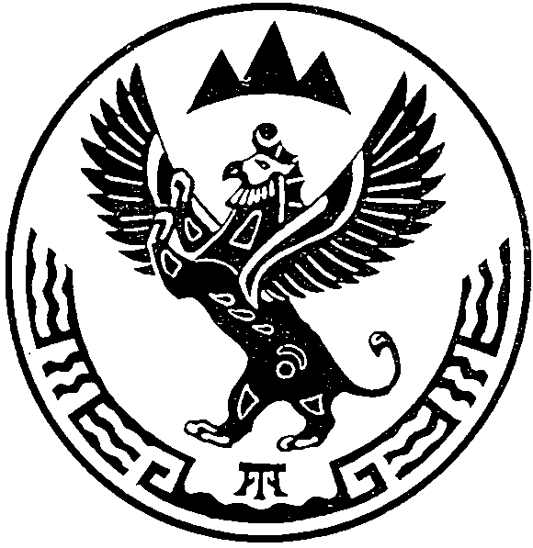
МИНИСТЕРСТВО  ПРИРОДНЫХ РЕСУРСОВ,  ЭКОЛОГИИ И ТУРИЗМА РЕСПУБЛИКИ АЛТАЙ  (Минприроды РА) |  |  |  |  | АЛТАЙ РЕСПУБЛИКАНЫҤ  АР-БӰТКЕН БАЙЛЫКТАР, ЭКОЛОГИЯ ЛА ТУРИЗИМ МИНИСТЕРСТВОЗЫ  (АР Минарбӱткен)
ПРИКАЗ |  |  |  | JAKAРУ
« 20 » мая 2022 г. |  |  |  |  |  | № | 319 .
г. Горно-Алтайск
О досрочном прекращении права пользования недрами
Обществу с ограниченной ответственностью фирма «Алеко»
по лицензии ГОА 00440 ВЭ

В соответствии с пунктом 5 части 2 статьи 20 Закона Российской Федерации от 21 февраля 1992 года №2395-1 «О недрах», Административным регламентом по предоставлению Министерством природных ресурсов, экологии и туризма Республики Алтай государственной услуги по принятию решений о досрочном прекращении, приостановлении и ограничении права пользования участками недр местного значения на территории Республики Алтай, утвержденным приказом Министерства природных ресурсов, экологии и туризма Республики Алтай от 1 апреля 2019 года № 283, протоколом заседания комиссии по рассмотрению заявок о предоставлении права пользования участками недр, внесению изменений, дополнений и переоформлению лицензий, досрочному прекращению права пользования недрами на территории Республики Алтай по участкам недр, отнесенным к компетенции Министерства природных ресурсов, экологии и туризма Республики Алтай от 18 мая 2022 года № 634,
п р и к а з ы в а ю:
1. Досрочно прекратить право пользования недрами по лицензии ГОА 00440 ВЭ, выданной Обществу с ограниченной ответственностью фирма «Алеко» 29 декабря 2014 года (дата государственной регистрации лицензии), с целевым назначением добыча подземных вод, используемых для целей питьевого и хозяйственно-бытового водоснабжения на участке Соузгинский, в связи с прекращением деятельности юридического лица и его ликвидацией на основании определения арбитражного суда о завершении конкурсного производства.
2. Отделу недропользования и водных отношений (А.С. Сакладов):
а) исключить лицензию из государственного реестра участков недр, предоставленных в пользование, и лицензий на пользование недрами;
б) направить копию настоящего приказа Обществу с ограниченной ответственностью фирма «Алеко» (649115, Республика Алтай, Майминский район, с. Соузга, гостиничный комплекс «Лесотель»).
4. Настоящий Приказ вступает в силу со дня его подписания.
5. Контроль за исполнением настоящего Приказа возложить на начальника отдела недропользования и водных отношений А.С. Сакладова.

Исполняющий обязанности министра А.И. Сумачаков

